Feladatlap
1. Olvasd el a Szitakötő 58. számában Victor András: Egy öreg tölgy családja című írását!
2. Keresd meg a betűhálóban az öreg tölgy 14 „családtagját”! Írd le őket!
B | A | K | T | É | R | I | U | M | S | E | J | T | E | K
A | D | F | G | J | O | L | É | P | E | S | D | N | K | A
E | E | R | T | J | Z | K | Z | U | R | L | K | P | N | T
G | O | M | B | A | S | E | J | T | E | K | P | O | I | Z
O | P | L | K | É | D | K | L | L | G | M | I | U | C | S
A | S | T | R | E | A | M | E | O | É | U | T | Z | O | I
O | P | Ő | Ü | Ö | F | P | M | N | L | L | K | U | Z | L
E | A | S | Z | A | A | L | K | J | Y | I | Z | T | R | I
A | R | E | K | U | R | O | P | U | Ü | Ő | Ó | K | M | G
U | Z | U | N | G | K | I | U | Z | T | R | M | P | O | I
Ő | S | Ó | Ü | Ö | Ú | J | C | S | U | S | Z | K | A | D
Z | Ö | L | D | K | Ü | L | L | Ő | L | É | U | P | I | L
A | G | U | B | A | C | S | D | A | R | Á | Z | S | Ő | Ö
Ü | S | D | H | I | G | E | R | É | F | L | Á | N | O | F
A | S | D | F | J | K | L | É | G | H | E | R | T | Z | U
S | Z | A | R | V | A | S | B | O | G | Á | R | É | Á | P
1. 2.
3. 4.
5. 6.
7. 8.
9. 10.
11. 12.
13. 14.
3. Írd be, melyik élőlényre ismersz!
- A tölgyfa gyökerei körül dolgozik, eszi a földet és a száraz leveleket, amelyeket behúzgál az avarból a talajba, a teste hátsó nyílásán a finomra gyúrt talaj jön ki.
- Ágas-bogas folt a tölgyfa kérgén, mint egy parányi bokor. Gyógyhatása van, légzőszervi betegségek ellen használják.
- A fatörzsön mindig lentről fölfelé, csigavonalban halad, azokat a lárvákat csipegeti ki a repedésekből, amelyek alulról vehetők észre.
- 2022-ben az év madara.
- A bogár nősténye korhadó tölgyfába rakja petéit, kikelő lárvái öt évig fejlődnek ott, s közben folyton rágják a bomló faanyagot.
4. Milyen élőlényre ismersz?
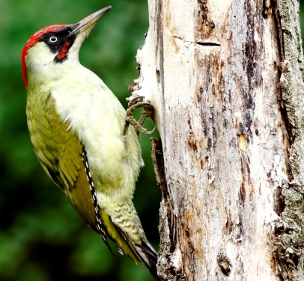 | 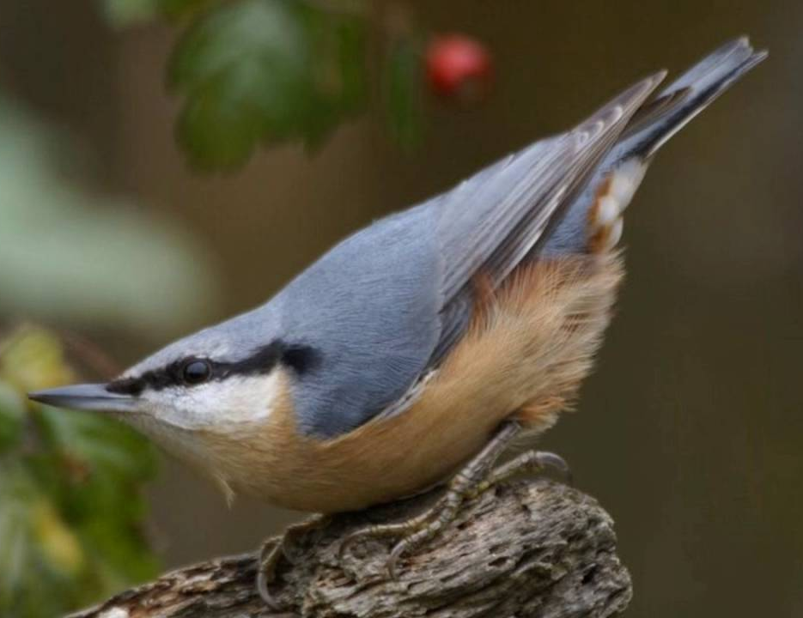
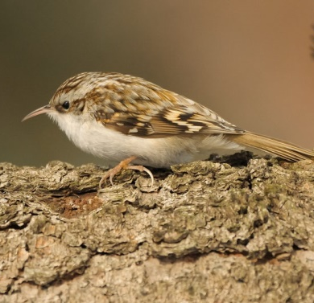 | 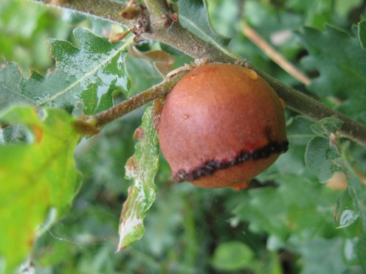
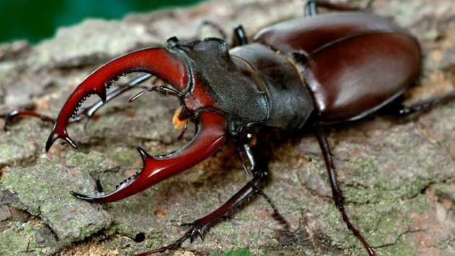

Megoldások
1. Olvasd el a Szitakötő 58. számában Victor András: Egy öreg tölgy családja című írását!
2. Keresd meg a betűhálóban az öreg tölgy 14 „családtagját”! Írd le őket!
B | A | K | T | É | R | I | U | M | S | E | J | T | E | K
 |  |  |  |  | O |  |  |  | E |  |  |  | K | A
 |  |  |  |  | Z |  |  |  | R |  |  |  | N | T
G | O | M | B | A | S | E | J | T | E | K |  |  | I | Z
 |  |  |  |  | D |  |  | L | G |  |  |  | C | S
 |  |  |  |  | A |  | E |  | É |  |  |  |  | I
 |  |  |  |  | F | P |  |  | L |  |  |  |  | L
 |  |  |  | A | A |  |  |  | Y |  |  |  |  | I
 |  |  | K |  | R |  |  |  |  |  | Ó |  |  | G
 |  | U |  |  | K |  |  |  |  |  | M |  |  | I
 | S |  |  |  | Ú |  | C | S | U | S | Z | K | A | D
Z | Ö | L | D | K | Ü | L | L | Ő |  |  | U |  |  | L
 | G | U | B | A | C | S | D | A | R | Á | Z | S |  | Ö
 |  |  |  |  | G | E | R | É | F | L | Á | N | O | F
S | Z | A | R | V | A | S | B | O | G | Á | R
1. FÖLDIGILISZTA 2. FONÁLFÉREG
3. GOMBASEJTEK 4. BAKTÉRIUMSEJTEK
5. ZUZMÓ 6. CINKE
7. FAKUSZ 8. SEREGÉLY
9. CSUSZKA 10. ROZSDAFARKÚ
11. ZÖLD KÜLLŐ 12. GUBACSDARÁZS
13. PELE 14. SZARVASBOGÁR
3. Írd be, melyik élőlényre ismersz!
- A tölgyfa gyökerei körül dolgozik, eszi a földet és a száraz leveleket, amelyeket behúzgál az avarból a talajba, a teste hátsó nyílásán a finomra gyúrt talaj jön ki. földigiliszta
- Ágas-bogas folt a tölgyfa kérgén, mint egy parányi bokor. Gyógyhatása van, légzőszervi betegségek ellen használják. TÖLGYFAZUZMÓ
- A fatörzsön mindig lentről fölfelé, csigavonalban halad, azokat a lárvákat csipegeti ki a repedésekből, amelyek alulról vehetők észre. FAKUSZ
- 2022-ben az év madara. ZÖLD KÜLLŐ
- A bogár nősténye korhadó tölgyfába rakja petéit, kikelő lárvái öt évig fejlődnek ott, s közben folyton rágják a bomló faanyagot. SZARVASBOGÁR
4. Milyen élőlényre ismersz?
ZÖLD KÜLLŐ | CSUSZKA
FAKUSZ | TÖLGYFA GUBACS
SZARVASBOGÁR
Képek jegyzéke:
zöld küllő: https://cdn.hellovidek.hu/images/site/articles/lead/2021/07/1627368421-r7lr5wjnc_md.jpg
csuszka: https://i.ytimg.com/vi/0MloiMazu3Y/maxresdefault.jpg
fakusz: http://madarpark.hu/wp-content/uploads/2014/06/Hegyi-fakusz-m%C3%A1solata-rotated.jpg
szarvasbogár: https://infostart.hu/images/site/articles/lead/2017/01/3773700.jpg
tölgyfa gubacs: https://dka.oszk.hu/117100/117124/1441222771_nagykep.jpg

